Bli med Vetle Lid Larssen til Roma.
19. – 23. april 2026
Antikkens sprengkraft og Sankta Lucias dobbeltgjenger.
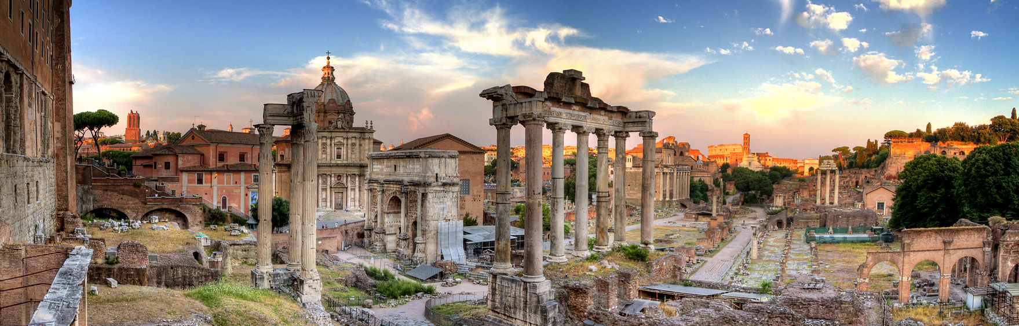

I to tusen år har Roma vært den vestlige sivilisasjons sentrum - myte, drøm, pilegrimsmål, tilfluktsted for storslagne og skakkjørte sjeler. Nå er den vår. Roma er byen hvor alt startet – ihvertfall nesten alt: - Romerrikets gigantomani, kristendommens seiersmarsj, den nesten enestående kombinasjonen av ånd og nytelse - marmor og carbonara.


En reise til Roma er en reise til våre kulturelle røtter, og det er dette den prisbelønte forfatteren Vetle Lid Larssen viser oss under sine vandringer i Den evige stad. Han har bodd halve livet i Italia, og kjenner den storslåtte forhistorien, de grensesprengende kunstverkene og det kaotiske gatebildet til fingerspissene.

Med sitt vidd, sin energi og sine store kunnskaper maler Vetle frem byens historie for oss i daglige omvisninger og foredrag - fra de kuriøse detaljer til de monumentale linjer, fra pecorino til Petersplassen, fra usedelige fontener til martyrenes dramatiske dødsøyeblikk.

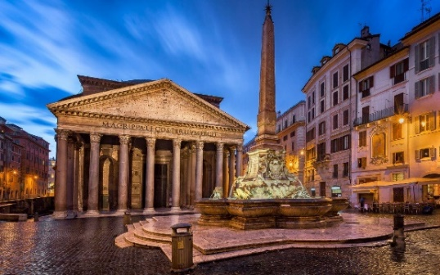
En Roma-tur med Lid Larssen er en sammenhengende dannelsesreise, et kurs i vestlig sivilisasjonshistorie, velsignet med god vin, løftet av saftige måltider - og hele tiden krydret med forfatterens berømte humor og innlevelse.

Lid Larssen ber oss i parantes minne om at man kan komme nøyaktig slik man er, men gode sko er viktig - for vi beveger oss til fots.





Dag 1 – søndag 19. april 2026
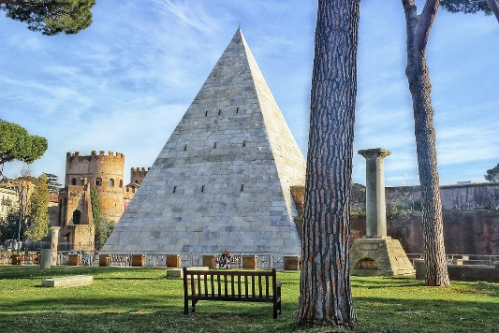
Flyavgang med SAS fra Gardermoen kl. 0920 direkte til Roma med ankomst kl. 1230. Buss fra flyplassen til sentrum. På veien passerer vi den legendariske Cestiuspyramiden, som vi får høre mere om etter at vi har plassert bagasjen på hotellet. Vårt hotell, Albergo Santa Chiara, ligger midt i det historiske sentrum, i gåavstand til alt. Før velkomstmiddagen fører vår cicerone oss på en byvandring i strøket rundt hotellet. Vandringen ender ved Pantheon, og derfra er det ikke mange skrittene til restauranten hvor vi inntar vår velkomstmiddag. Velkomstmiddag inkludert.

Dag 2 – mandag 20. april 2026
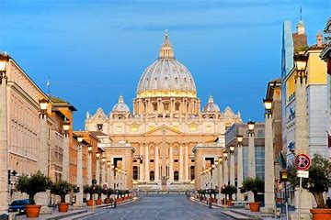
Dagen innledes tidlig formiddag, med en taus vandring til Peterskirken, der køene er kortere om morgenen. Etter en liten forfriskning fortsetter vi veien langs den vakre Tiberen tilbake til hotellet. Vi stanser underveis på steder der et lite kåseri, eller i det minste en forklaring, er påkrevet.
Deretter holder Lid Larssen sitt daglige foredrag i et lite kapell like ved hotellet. Ettermiddagen fri til egen disposisjon. For de som ønsker det, vil det bli lagt opp til en felles middag for egen regning. Frokost inkludert.

Dag 3 – tirsdag 21. april 2026
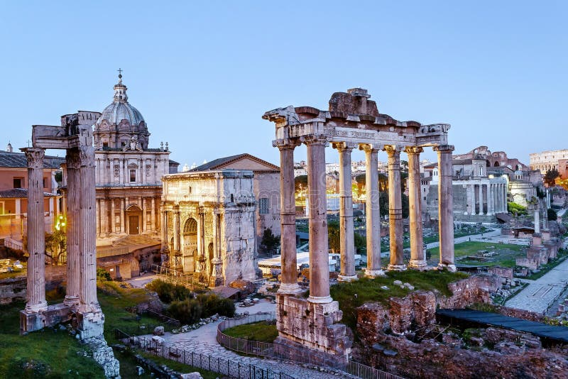
Dagen innledes med foredrag av Lid Larssen. Deretter følger en byvandring over Largo Argentina, hvor vi dukker ned i Cæsars fascinerende skjebne, før vi fortsetter over Kapitol og Forum Romanum. Underveis er vi innom den praktfulle kirken Il Gesu, som vår veiviser har et spesielt forhold til. Turen ender ved de keiserlige fora, like ved ved Trajansøylen og Piazza Venezia. For dem som ønsker det fortsetter vandringen mot Fontana di Trevi, hvor det er mulig å bli med reiselederne til lunsj på en familiedrevet restaurant, hvor carbonaren er særdeles velsmakende Ettermiddagen og kvelden fri til egen disposisjon. Frokost inkludert.

Dag 4 – onsdag 22. april 2026

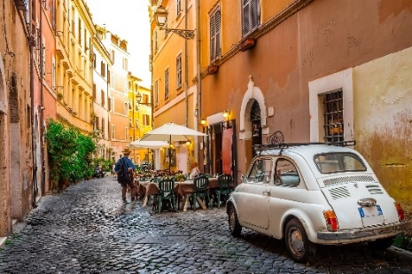
Etter frokost besøker vi først Pantheon; en opplevelse som er verd hele turen i seg selv. Senere vandrer vi langs gamle stier mot jødeghettoen, med sin gripende historie, og Europas eldste bro i fortsatt bruk. På den legendariske Tiber-øya, hvor syke er blitt behandlet gjennom et par tusen år, stanser vi for refleksjoner, før vi gir oss i kast med det uregjerlige Trastevere.
Vi oppsøker en kommende helgen og en glemt krypt fra antikken, åtte meter under bakkeplan, før turen ender med et besøk i den praktulle Maria-kirken, Santa Maria in Trastevere.
Etter tre dager er gjestene så Roma-kjent at de lett kan ordne seg lunsj på egen hånd. Om kvelden er det anledning til å bli med Lid Larssen til en stor romersk middag på en tradisjonsrik restaurant, der han leder oss frem mellom glassene og rettene. Frokost og avskjedsmiddag inkludert.

Dag 5 – torsdag 23. april 2026
Etter frokost og utsjekking fra hotellet er det fellestransport med buss til flyplassen. Avgang med SAS kl. 1155 via København og med ankomst Oslo Gardermoen kl. 1635. Frokost inkludert.

Pris pr. person kr 19 500 som inkluderer:
Flyreise Oslo-Roma tur/retur med SAS på turistklasse.
Overnatting i delt dobbeltrom på Hotel Albergo Santa Chiara
Transport tur/retur flyplassen i Roma.
Byvandringer, kåserier og inngangsbilletter til diverse steder vi skal besøke, som beskrevet i dagsprogrammet.
Faglig reiseleder Vetle Lid Larssen og teknisk reiseleder fra Reiseakademiet
4 frokoster og 2 middager inkl. drikke​.
Tillegg for enkeltrom kr 2750
Tillegg for ikke A-kort medlemmer kr 1 000
Hotellskatt € 7,5 pr. person/natt betales direkte til hotellet ved avreise.
​
Hotel Albergo Santa Chiara ligger rett bak Pantheon. Hotellet har heis, gratis Wi-Fi og hvert rom har TV, safe, hårføner, varme/air condition.
​
Vi søker tilslutningsfly fra andre flyplasser i Norge. Ta kontakt med oss.
​Depositum kr 5000,- pr. person vil bli fakturert etter at vi har mottatt påmelding.
Vi tar forbehold om prisendring pga. endrede flyskatter, valutakurs, endring i rutetidene hos flyselskapet samt endring i program som følge av forhold som er ligger utenfor arrangørens kontroll. ​

